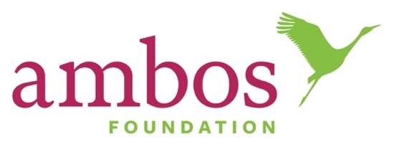

Stiftungspreis 2024

Die Stiftung möchte innovative Unterrichtsprojekte für eine breitere Öffentlichkeit sichtbar machen und wertschätzen.

Wenn Sie als Lehrkraft neue und kreative Ansätze verwenden, um Unterrichtsprozesse für Ihre Schülerinnen und Schüler zu verbessern, dann bewerben Sie sich mit einem im Jahr 2024 umgesetzten Unterrichtsprojekt bei uns.

Bitte füllen Sie dafür die nachstehende Projektbeschreibung aus und senden Sie diese bis zum 03.03.2025 an contact@ambos.foundation .

Die besten drei Projektvorstellungen werden mit
jeweils 1.000 Euro prämiert.

Außerdem werden Sie Teil eines sachsenweiten Netzwerkes,
das besonders engagierte Lehrkräfte miteinander
in den Austausch bringt und Sie in Ihrer

weiteren Entwicklung
stärken möchte.

Perspektiven für
Bildung

Formblatt zum Stiftungspreis 2024
Auf unserer Website https://www.ambos.foundation können Sie sich gern ein digital beschreibbares Dokument downloaden.

Name der Lehrkraft
Schule
Projekttitel
Klasse/ Jahrgangsstufe
(Gruppengröße)
Fach/ Thema
Dauer des Projekts
Kurze Projektbeschreibung
bezüglich der Durchführung
Worin liegt der innovative
Charakter des Projektes?
Woran machen Sie den
Mehrwert für die Schüler fest?
ICH/WIR STIMME/N BEI TEILNAHME AM STIFTUNGSPREIS 2024 FOLGENDEN PUNKTEN ZU:

Diese Zustimmungen erfolgen ohne zeitliche oder räumliche Einschränkung und ohne Anspruch auf Vergütung.

Der Rechtsweg ist in Bezug auf die Auswahl und Bewertung der Einreichungen sowie die Vergabe der Preise ausgeschlossen.

Betrifft alle Teilnehmenden:
Ich/Wir erkläre/n mich/uns damit einverstanden, dass meine/unsere personenbezogenen Daten (Name, Berufsbezeichnung, Schule, Rolle im Projekt etc.) von der Stiftung zum Zwecke der Durchführung und Abwicklung der Preisvergabe gespeichert und genutzt werden dürfen.

Betrifft nur die Preisträger:
Ich/Wir erkläre/n mich/uns damit einverstanden, dass mein/unser Name, Fotos, Videos und Tonaufnahmen auf denen ich/wir abgebildet oder zu hören bin/sind, von der Stiftung zum Zwecke der Berichterstattung, Promotion und Archivierung des Projektes in allen Medien (einschließlich Print, Online, Social Media, etc.) gespeichert, genutzt und veröffentlicht werden dürfen.

Ort/ Datum:

Unterschrift aller o.g. Lehrkräfte:

